הפקולטה להנדסת חשמל ואלקטרוניקה

דוח ביניים לפרויקט גמר – תואר ראשון

מימוש מיקרופרוססור על FPGA הכולל פריפריות DSP

Implementation of Microprocessor Includes DSP Peripherals

מאת:
אריאל אוחיון #206912354
ליאור ידגרוב #315852848

מנחה: שמואל מעודה

תוכן עניינים

תקציר 4
רשימת איורים 5
רשימת קיצורים 6
פרק א' – מבוא לפרויקט 7
רקע 7
תיאור הבעיה 8
פרק ב' – ניתוח תיאורטי 9
סוגים של ארכיטקטורות מעבדים 9
ארכיטקטורת MIPS 11
• תכונות ומימוש Pipeline 12
• שגיאות Hazards במימוש Pipeline 14
• דרכי פתרון לשגיאות Hazards 14
הקדמה לעיבוד אותות ושימושים שלהם 15
תכונות של מערכות 15
• מערכות LTI 15
דגימת אותות אנאלוגיים 16
• ממירים ADC/DAC 18
סינון 18
מסננים 18
• מסננים אנאלוגיים (HPF,LPF) 18
• מסננים דיגיטליים (FIR,IIR) 18
מימוש אלגוריתמים לעיבוד תמונה 19
מימוש אלגוריתמים לעיבוד קול 19
תיאור הכלים והעזרים בסביבת הפיתוח 19
רכיב FPGA 19
• מבנה רכיב ה - FPGA 19
• שלבי פיתוח 21
שפות תיאור חומרה HDL 21
תוכנות Quartus וModelsim 22
הכרטיסים שבחרנו לעבוד איתם 22
נספחים 25

תקציר

הפרויקט עוסק בתכנון חומרה של מיקרופרוססור בארכיטקטורת MIPS 5 Stage Pipeline.
מימוש החומרה בפרויקט יבוצע באמצעות צריבה לרכיב FPGA.
תחילה נציג רקע כללי על ארכיטקטורות שונות של מיקרופרוססורים ובעיקר נרחיב על ארכיטקטורת MIPS.
נתאר רקע תיאורטי בנושאי העיבוד אותות ועל האופן שבו ניתן לשלב בין יחידות לעיבוד אות לרכיב FPGA.
נדבר על כלי העבודה של סביבת הפיתוח שיעזרו לנו בשלבי הפרויקט כגון: תוכנה לניהול גרסאות, כרטיסים אלקטרוניים, תוכנות וכלים לצרכי Debug וסימולציות.
נתאר את אופן העבודה עם רכיבי FPGA וההתמודדות עם בעיות.
בהמשך נתאר את המבנה הכללי של רכיב ה- FPGA שבחרנו לעבוד אתו בפרויקט ושלבי הפיתוח שביצענו.
מטרת הפרויקט היא לאפשר ממשקי DSP למיקרופרוססור על מנת לפתור בעיות בתחום העיבוד אותות באופן יעיל ופשוט.

Abstract

The project based on hardware design of MIPS 5 Stage Pipeline Microprocessor.
The hardware will be implemented on FPGA component.
At first we will show some background on microprocessor architecture and specially the structure of the MIPS architecture.
We will describe theoretical info of DSP and how to interface the FPGA with the DSP components.
Also we will talk about the development environment tools that will help us to implement the project: version management software, Electronic Cards, software and debug tools and simulations.
We will describe how to work with FPGA components and deal with problems.
Then, we will present the specific FPGA component that we chose for this project, describe the development stages.
Our goal is to allow a DSP interfaces for microprocessor in order to analyze and solve signal processing problems.

רשימת איורים

רשימת קיצורים
SNR – Signal to Noise Ratio יחס אות לרעש

פרק א' – מבוא לפרויקט

רקע
בשנת 1976, פותחה מערכת עיבוד אותות הראשונה על ידי חברת Texas Instruments הנקראת Spell & Speak. מערכת זו פותחה כמשחק ילדים אך שימשה כמהפכה טכנולוגית בעולם עיבוד האותות.
המערכת מימשה משחק איות של מילים ואותיות באנגלית, על ידי ממשק משתמש של מקלדת ורמקול המחוברים לכרטיס אלקטרוני שמכיל בקר (TMS5100).
הבקר בכרטיס הכיל סט פקודות שאפשרו ביצוע עיבוד אותות שמע (פיתוח אות שמע מהרמוניות של אותות סינוסואידליים) .

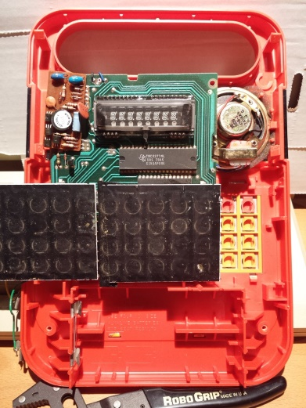
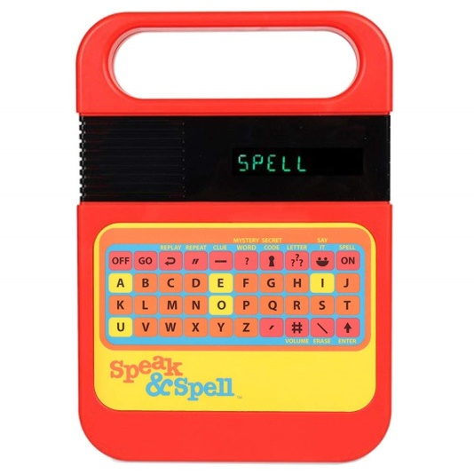
איור 1 - המכשיר Speak & Spell

איור 2- הכרטיס האלקטרוני במכשיר

מאז, עולם האלקטרוניקה נחשף יותר ויותר למעבדים המאפשרים:
- פעולות מתמטיות מורכבות.
- קריאה וכתיבה של נתונים אנאלוגיים על ידי ממירים לתחום האנאלוגי.
- מימוש מסננים במעבדים.
המטרה העיקרית היא לייעל את החומרה והתוכנה של המעבדים, כדי לעבד את הנתונים המתקבלים מהאותות האנאלוגיים הנקלטים מהסביבה שמחייבים פענוח מהיר (לדוגמא: אותות שמע, אותות וידאו, אותות תקשורת).
פיתוח מערכות בתחום עיבוד האותות מהווה אחד מהגורמים העיקריים בהתקדמות הטכנולוגית.
כיום, בעולם המחשוב ניתן לבצע עיבוד תמונה לזיהוי עצמים, עיבוד אותות קול (סינתזה – יצירה של קולות חדשים, וניתוח ספקטרלי של אותות שעברו דגימה), קידוד ופענוח של אותות תקשורת המועברים בכבל ובצורה אלחוטית, ועוד.

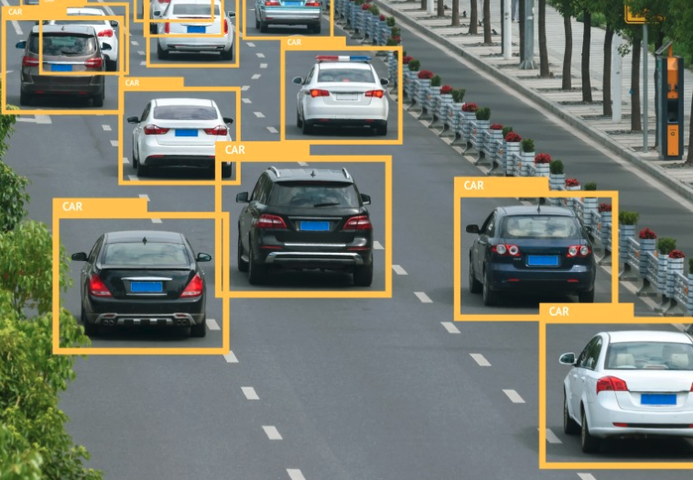
איור 3- דוגמא לשימוש בעיבוד תמונה
המטרה שלנו בפרויקט היא לייצר ארכיטקטורה לחומרה של מעבד אשר יכלול בתוכו סט פקודות שיאפשרו מימושים בסיסיים ליישומים בתחום עיבוד אותות.

תיאור הבעיה
הטכנולוגיה הנוכחית דורשת ממהנדסים בתחום החשמל והאלקטרוניקה לחשוב על פתרונות במגוון תחומי החיים לצורך שיפור איכות החיים.
הנושא המרכזי סביבו מתמקדים מהנדסים ואנשי פיתוח רבים הוא כיצד ניתן לייצר מערכות המשלבות חומרה ותוכנה על מנת לפתור בעיות בחיי היום יום וכיצד ניתן לקדם תחומים כמו תקשורת, רפואה, תחבורה ועוד לכיוון של אוטומציה והתייעלות באמצעות כלי הפיתוח.
הרכיבים האלקטרוניים המסוגלים לפתור בעיות מסוג זה על ידי עיבוד נתונים מהיר הם רכיבים מתוכנתים.
תחום הרכיבים המתוכנתים מחולק למיקרובקרים ורכיבי FPGA.
היתרון העיקרי של רכיבי FPGA על פני המיקרובקרים הוא שניתן להגדיר חומרה לרכיב FPGA ולצרוב אותה עליו, הדבר מאפשר לעבוד עם סט שעונים מהיר. במיקרובקר החומרה קיימת כבר ברכיב ומוגדרת לתדר שעון מקסימלי (שהוא נמוך יותר מתדר השעון שניתן לעבוד עליו ברכיב FPGA).
לכן, בחרנו לתכנן את המערכת שלנו בפרויקט על רכיב FPGA.

פרק ב' – ניתוח תיאורטי

סוגים של ארכיטקטורות מעבדים
ניתן לסווג את הארכיטקטורות השונות לפי פרמטרים שונים התלויים במימוש כמו: סט ההוראות של המיקרופרוססור, אופן הקידוד של ההוראות, מבנה הזיכרון.
בסיכום זה נסווג את הארכיטקטורות לפי מבנה הזיכרון.

ארכיטקטורת Von Neumann:
הארכיטקטורה בנויה באופן כזה שהזיכרון הראשי שהמעבד עובד אתו כולל פקודות שהתוכנית מריצה (Instruction Memory) ואת הנתונים שהמעבד קורא\כותב לזיכרון במהלך ריצת התוכנה (Data Memory).
בעיה נפוצה של שימוש בשיטת תכנון לפי ארכיטקטורה כזו היא "צוואר בקבוק הפון נוימן".
בעיה זו מתארת התנגשות בין קריאה\כתיבה לזיכרון הנתונים במהלך התוכנית, לבין שליפת הפקודה הבאה לביצוע מהזיכרון.
אלו שתי פעולות שהמעבד מבצע אותן עבור כל הוראה שכתובה בתוכנית ויפורטו בפרק של תכונות ומימוש Pipeline.
בעיה נוספת חמורה עוד יותר בארכיטקטורה זו, היא שהמעבד מסוגל לרשום נתוני מידע שהוא משתמש בהם במהלך התוכנית על כתובות בזיכרון ששמורות עבור הפקודות שהמעבד צריך לבצע.

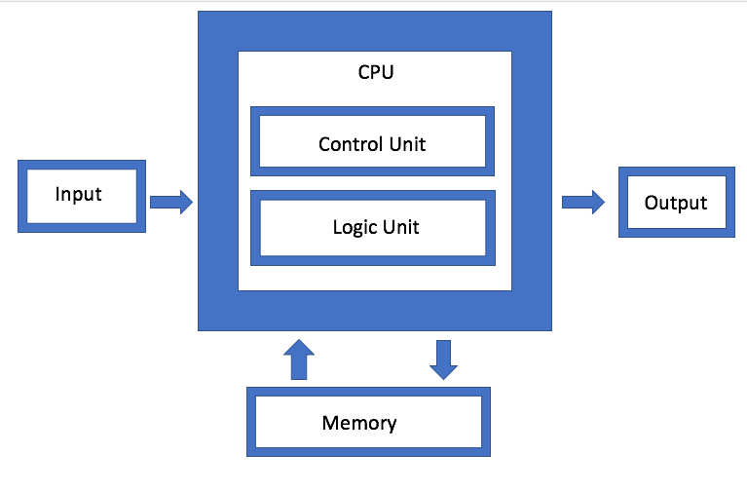
איור 4 – מבנה ארכיטקטורת Von Neumann

ארכיטקטורת Harvard:
הארכיטקטורה בנויה בצורה בה קיימים שני רכיבי זיכרון
- מיועד לשמירת ההוראות לביצוע (Instruction Memory).
- משמש לצורך שמירת הנתונים במהלך התוכנית (Data Memory).
ארכיטקטורה זו פותרת את הבעיות שנוצרו משימוש בזיכרון בודד גם להוראות וגם לנתונים אך דורשת יותר משאבים לצורך תכנון שני מודולים של זיכרון בארכיטקטורה.
שיטת עבודה בארכיטקטורה זו מאפשרת כבר את העבודה הבסיסית עם מיקרופרוססורים שמיושם בהם Pipeline.

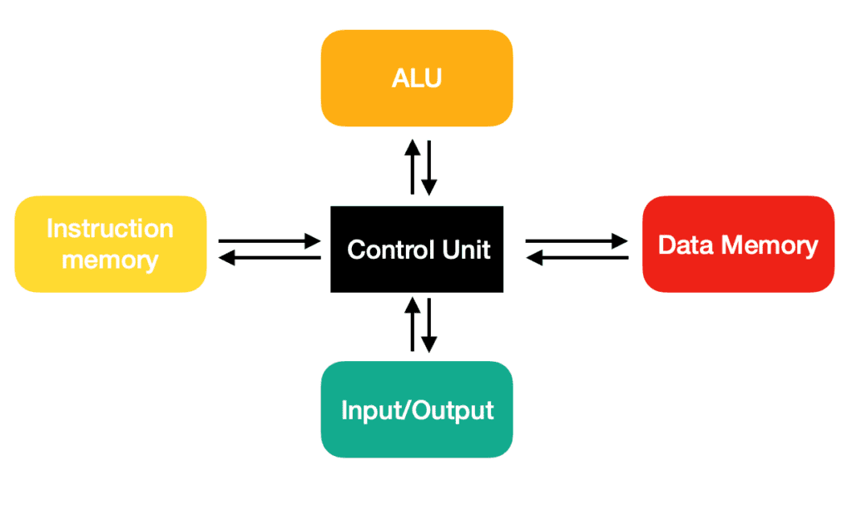
איור 5 - ארכיטקטורת Harvard

ארכיטקטורת MIPS
ארכיטקטורת MIPS (Microprocessor without Interlocked Pipeline Stages) היא ארכיטקטורה המממשת סט פקודות למעבדים מסוג RISC.
הנתונים במעבד מורכבים מ-32 סיביות והוא מומש בשני סוגים של ארכיטקטורות שכל אחת מהן עובדת בצורה שונה:
- Single Cycle Architecture – ארכיטקטורה מסוג זה הייתה מקבלת פקודה ומבצעת רק אותה עד שהייתה מסתיימת ורק אז שולפת את הפקודה הבאה מזיכרון התוכנית.
- Pipelined Architecture – ארכיטקטורה מסוג זה בנויה באופן שבו ביצוע פקודה מפורק ל-5 שלבים (נקראת גם 5 Stage Pipeline) בזמן שחלק מהחומרה בארכיטקטורה מבצע שלב מסוים בביצוע הפקודה, חלקים אחרים בחומרה מבצעים שלבים אחרים עבור הפקודות הבאות שהמעבד צריך לבצע.
ארכיטקטורה זו יעילה יותר מה-Single Cycle ולכן בפרויקט החלטנו לממש אותה.
סט הפקודות המוגדר עבור ארכיטקטורת MIPS מורכב משלושה סוגים של הוראות:
- R-Type Instruction: הוראה שמתבצעת על שני אוגרים (Registers) ומכניסה את התוצאה לאוגר נוסף.
- I-Type Instruction: הוראה שמבצעת פעולה על אוגר וערך מידי שקיים כבר בקידוד של הפקודה ומכניסה את התוצאה לאוגר נוסף.
- J-Type Instruction: הוראה שמבצעת בדיקה לתנאי מסוים, אם התנאי מתקיים התוכנית מבצעת קפיצה להוראה אחרת בתוכנית שלא לפי הסדר.

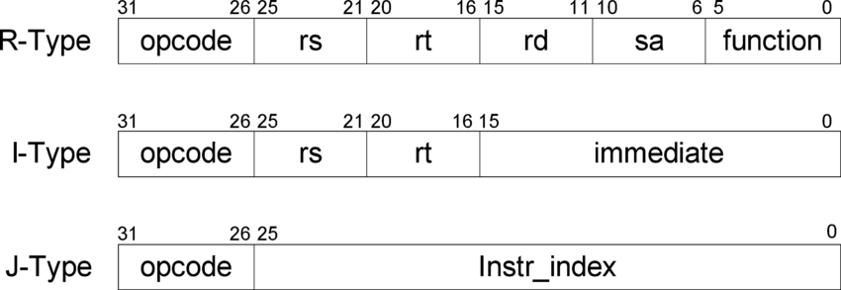
איור 6 – Instruction Type Format

סט הפקודות המלא נמצא בנספחים. (אפשר להוסיף הסבר מפורט יותר על קידוד ההוראות בMIPS)

תכונות ומימוש Pipeline
כפי שכבר צוין בפרויקט נרצה לממש ארכיטקטורת 5 Stage Pipeline בה כל הוראה בתוכנית עוברת 5 שלבים.
לכל שלב יש חומרה משלו שמבצע את אותו השלב בביצוע הפקודה, בין השלבים יש חוצץ שאוגר את הנתונים של השלב הקודם ומעביר אותו לשלב הבא.
על ידי החוצצים בין השלבים ניתן לסנכרן את הפעולות שמתבצעות בין כל שלב בביצוע הפקודה.

ניתן לראות באיור מטה את ארכיטקטורת MIPS - 5 Stage Pipeline

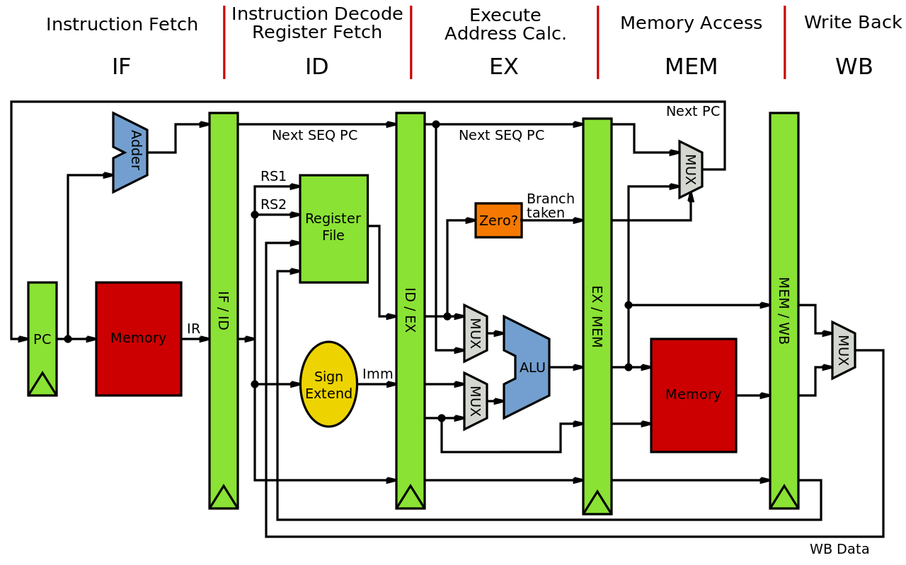
איור 7 – MIPS 5 Stage Pipeline Architecture

שלבי ביצוע של ההוראות:
- שלב Instruction Fetch (שליפת הוראה) – בשלב זה המיקרופרוססור מוציא הוראה מזיכרון התוכנית לאוגר IF/ID.
החומרה הדרושה לביצוע פעולה זו היא אוגר שיצביע על הכתובת בזיכרון בו נמצאת הפקודה שרוצים לבצע (PC), זיכרון התוכנית (Instruction Memory) ומחבר שמוצאו יחובר לאוגר PC כדי להעלות את ערכו בערך המתאים לכתובת בה נמצאת ההוראה הבאה בזיכרון התוכנית.

- שלב Instruction Decode (פענוח הוראה) – בשלב זה המיקרופרוססור מחלק את סיביות ההוראה לשתי צורות עיקריות של פענוח: האחת, שידע לאיזה אוגרים ההוראה מופנית, והשנייה שיבדוק אם קיימים בהוראה ערכים מיידים שצריך לבצע איתם פעולה.
החומרה הדרושה לביצוע שלב זה היא האוגרים של המעבד.
- שלב Execute (ביצוע) – בשלב זה החומרה הדרושה היא ALU, יודעת לעשות את הפעולות המתמטיות (אריתמטיות ולוגיות) שמוגדרות לה בסט ההוראות, ובנוסף זו יחידה שיודעת לבצע את הבדיקות הדרושות לצורך קפיצות בתוכנית (בדיקת תנאים).
- שלב Memory (זיכרון נתונים) – בשלב זה המעבד כותב לזיכרון הנתונים (Data Memory) את התוצאה שיצאה מהשלב הקודם (מהיחידה של ה-ALU).
שלב זה אופציונלי שהרי לא תמיד כל נתון אנו כותבים בזיכרון הנתונים.
- שלב Write Back (כתיבה בחזרה - משוב) – בשלב זה המעבד מבצע השמה של התוצאה שהתקבלה מהשלב השלישי ב-Pipeline באחד מהאוגרים של המעבד.
גם שלב זה אופציונלי שהרי לא תמיד כל נתון אנו כותבים בחזרה לאוגרי המעבד.

החוצצים בארכיטקטורה מסוג Pipeline מאפשרים לנו לבצע את הפקודות בתוכנית באופן יעיל כך שכאשר הוראה נכנסת לשלב השני (Instruction Decode) ההוראה הבאה אחריה נכנסת לשלב הראשון (Instruction Fetch), וכשאותה הוראה עוברת לשלב השלישי (Execute) ההוראה הבאה אחריה נכנסת לשלב השני וההוראה שתבוא אחריה תיכנס לשלב הראשון.

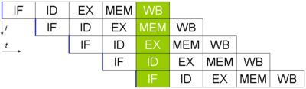
איור 8 – סדר ביצוע הוראות בארכיטקטורת Pipeline

לכן, שיטה זו נחשבת לשיטה יעילה בתכנון מיקרופרוססורים אך היא כוללת כמה בעיות שעלינו להתגבר עליהם.

שגיאות Hazards במימוש Pipeline
שגיאה מסוג Hazard מתרחשת כאשר הוראה שנמצאת באחד משלבי הביצוע תלויה בתוצאה של הוראה שקדמה לה ועדיין לא הסתיימה.
קיימים שלושה סוגים של שגיאות מסוג זה:

Data Hazards
כאשר הוראה שנמצאת באמצע אחד השלבים ב-Pipeline צריכה להשתמש בתוצאה של ההוראה שקדמה לה ונמצאת גם כן באחד משלבי הביצוע ועדיין לא הסתיימה.
לדוגמה:
addi $t1,$t2,5
addi $t3,$t1,1

אם ההוראה הראשונה נמצאת בשלב MEM (כתיבה לזיכרון הנתונים), אז ההוראה שאחריה נמצאת בשלב Ex (ביצוע הפקודה על ידי ה-ALU), והתוצאה לא יכולה להיכנס לאוגר $t3 עד שלא יתבצע השלב WB (כתיבה לאוגר $t1) בהוראה הראשונה.
שגיאות מסוג זה עלולות לבצע פעולות לא רצויות והשמת ערכים שגויים שהמתכנת לא התכוון אליהם.

Control Hazards
שגיאה זו מתרחשת כאשר קיימת בתוכנית הוראה שבודקת תנאי לקפיצה בתוכנית, התנאי נבדק בשלב השלישי בPipeline – שלב ה- Ex (בALU). מכיוון שהבדיקה מתבצעת רק בשלב השלישי, בינתיים נכנסות 2 ההוראות הבאות אחריה לפי הסדר שמוגדר ב-Pipeline ולא מתבצעת קפיצה בתוכנית כפי שתוכנן על ידי המתכנת.

Structural Hazards
שגיאה כזו מתרחשת כאשר יש פנייה לזיכרון הנתונים, תוך כדי שהמעבד מנסה לשלוף את ההוראה הבאה לביצוע, מתוך אותו הזיכרון.
שגיאה זו מתרחשת רק בארכיטקטורות מסוג Von Neumann.
בפרויקט זה אנו מתכננים את המעבד בארכיטקטורת Harvard (עם שני מודולים של זיכרונות) לכן אנו לא צפויים להיתקל בשגיאות מסוג זה.

דרכי פתרון לשגיאות Hazards
- Forwarding – בהצעת פתרון זו כאשר אנו מזהים שהמערכת נכנסת לשגיאה מסוג זה, אנו מושכים את התוצאה משלב הביצוע (Ex) מה-ALU, לשלב המתאים בה נמצאת הפקודה הבאה שיש לבצע.
- Stalling – בהצעת פתרון זו החומרה בודקת את התלות בין הוראות ועושה השהייה מתאימה עד לסיום הפקודה כך שנגיע לפקודה הבאה עם התוצאות הרלוונטיות.

הקדמה לעיבוד אותות ושימושים שלהם
אות אקראי/דטרמיניסטי שעובר עיבוד מתחום אנלוגי לתחום דיגיטלי לצורך ניתוח,שינוי מרכיבים והעברתו במכשירים.אותות אלו מיוצגים כרצף של מספרים(משרעת,תדר,פאזה מיוצגים במספרים אלו).

תכונות של מערכות

מערכות LTI
נרצה לעבוד בDSP עם מערכות LTI לצורך פשטות החישובים והורדת השגיאות.מערכות LTI מבטיחות לינאריות וקביעות בזמן.
- תכונות של מערכות
יציבות:מוצא המערכת לא יקבל ערך אינסופי בתגובה להלם סופית.
סיבתיות:תלות של המערכת רק בהווה או בעבר,תלות בעתיד זה לא פיזיקלי(יוצר תדרים שליליים).
קביעות בזמן:חסין להשהיות,אם יש אות בכניסה,הזזה בזמן לא תשפיע על ערך שאמור להיות במוצא.
לינאריות:מקיים הומוגניות ואדטיביות,ניתן להכפיל בפרמטים ולהכניס כמה אותות ולקבל במוצא כל אות בנפרד עם הפרמטר שהכפלנו.
זיכרון:בכל מערכת קיים בארגומנט המוצא תלות בזמנים שונים מההווה
הופכית:ניתן למצוא כניסה באמצעות מוצא.
פונקציות טרנספר:הצגה מתמטית(העתקה מציר הזמן לציר התדר)שמאפשרת לחקור פונקציה באופן הרבה יותר ברור ונוח.
*מערכת LTI מאפשרת להשתמש בפעולת קונבולוציה בין כל רכיב.
קונבולוציה
פעולת סכום של כפל בין סדרה/אות לבין שיקוף של סדרה/אות אחר.
לאות רציף
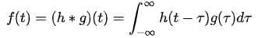
לאות בדיד
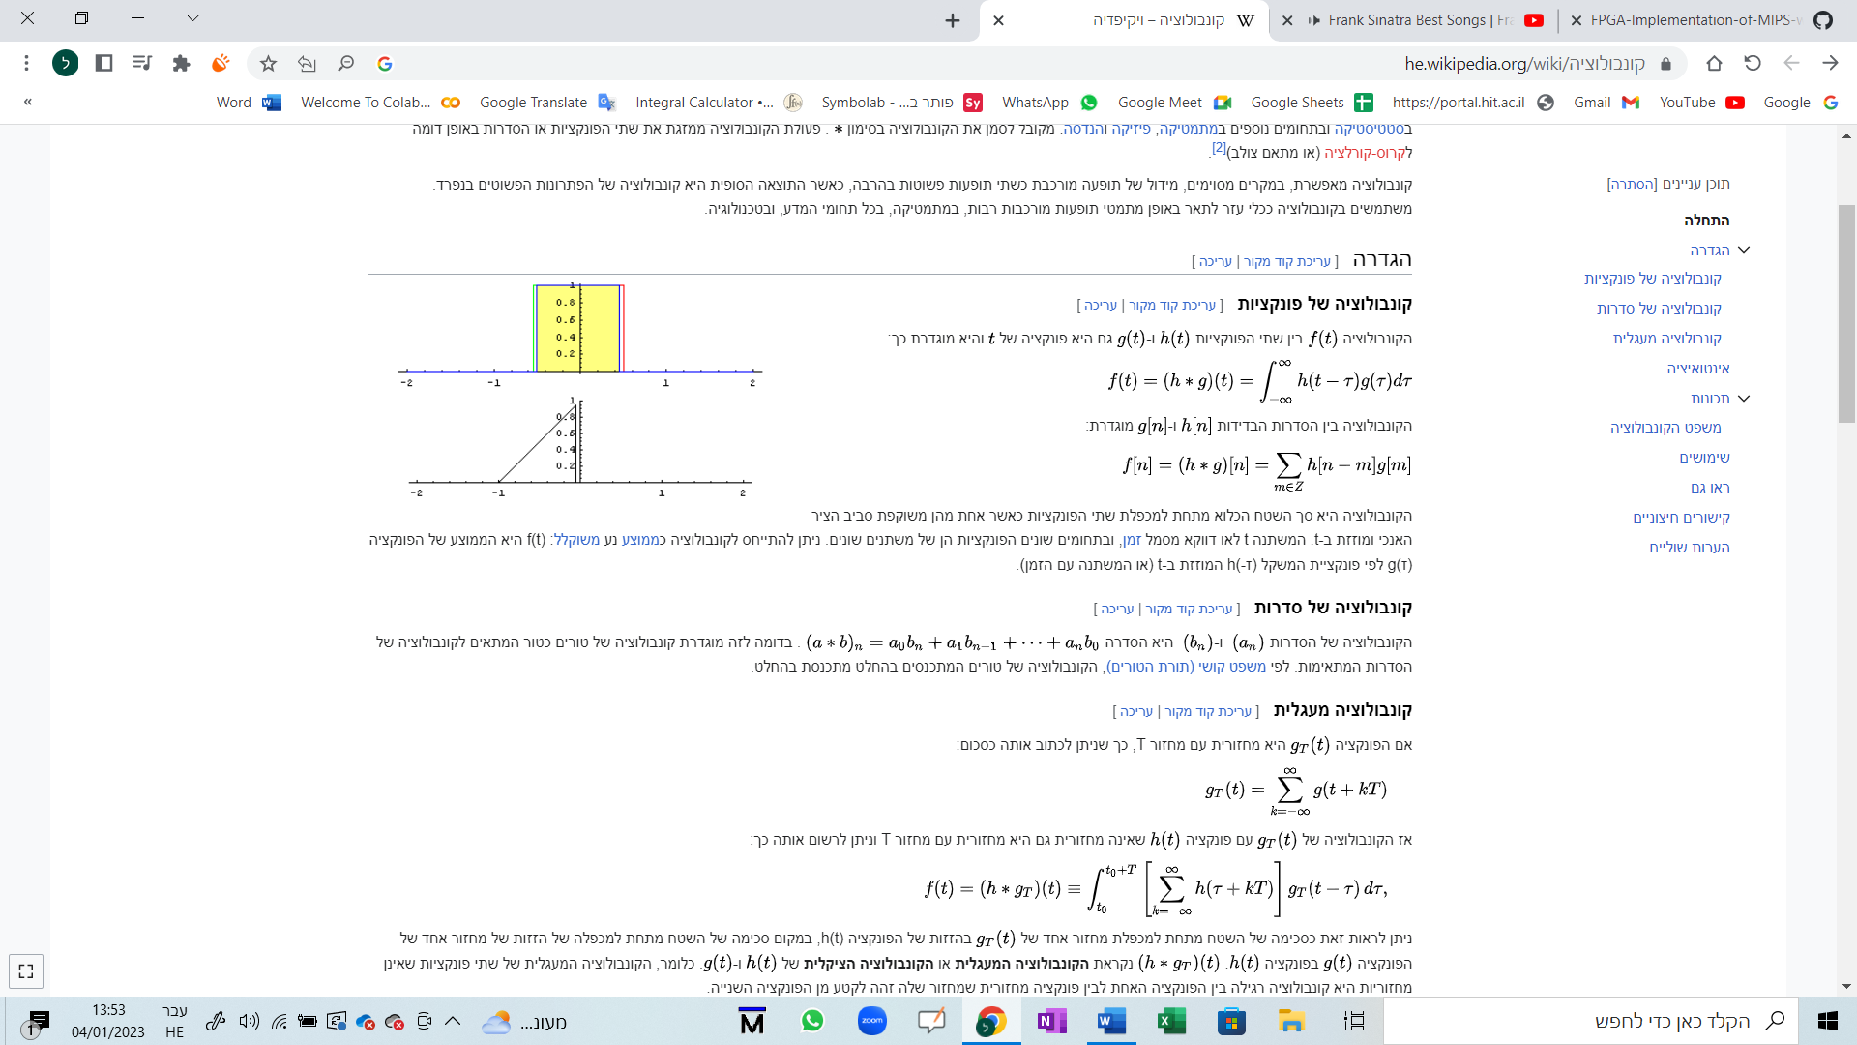
תכונות הקונבולוציה
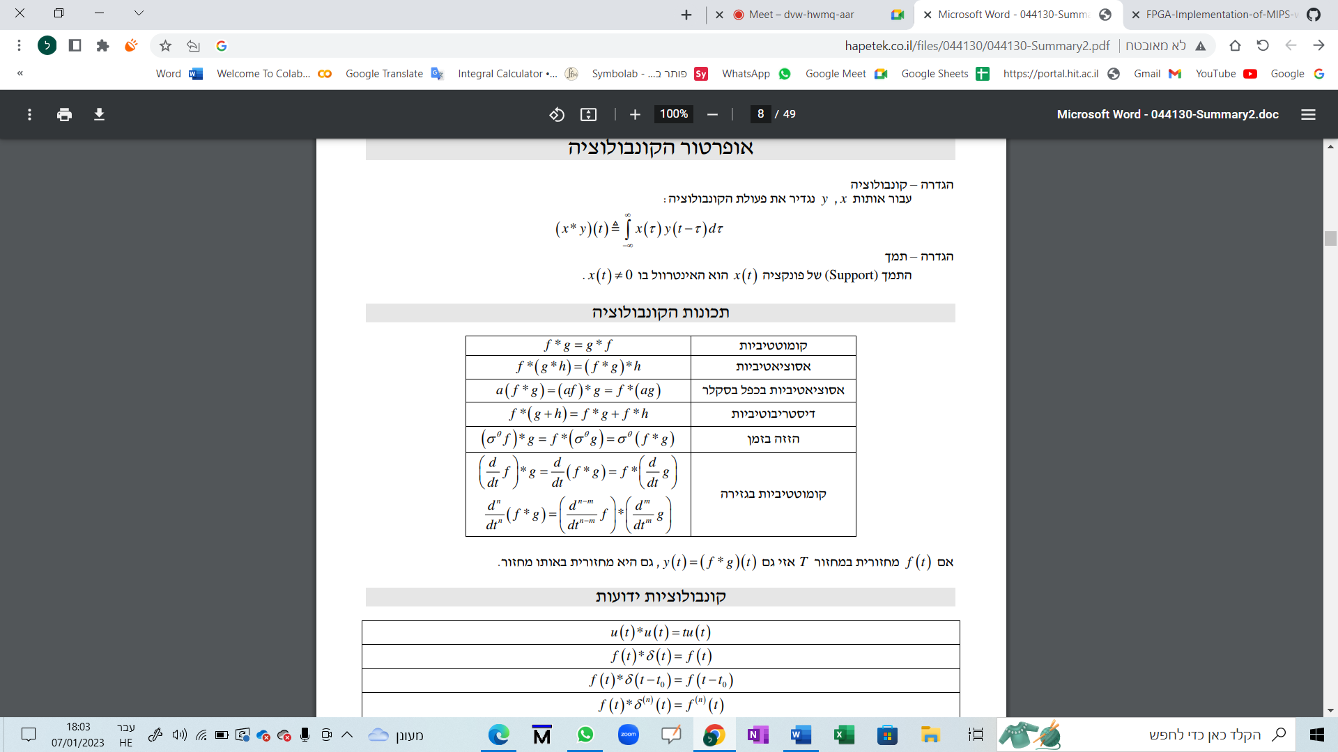
מעבר בין מימדים
מעבר בין מימדים בתורת המידע והעברתו הינו חלק מאוד קריטי בעיבוד אותות.
כל אות בעל עוצמת מתח מסויימת לכל זמן ספציפי ולכן,באופן אינטואטיבי,אנחנו חוקרים ומסתכלים על אותות במימד הזמן.עם זאת,המימד של מתח-זמן לא נותן לנו מספיק מידע על האות כדי שנחקור אותו ונדע לעבד אותו בצורה טובה לפי הדרישות של המערכת.לכן ישנו תהליך של מעבר בין מימדים מזמן לתדר,תטא,Z ואומגה
מימד התדר:המימד הפופולרי ביותר בתחום התקשורת ועיבוד האותות בשל הצורך במניפולציה על רכיבי תדר.
מציג עוצמות של האות כפונקציה של רכיבי תדר שונים של האות.
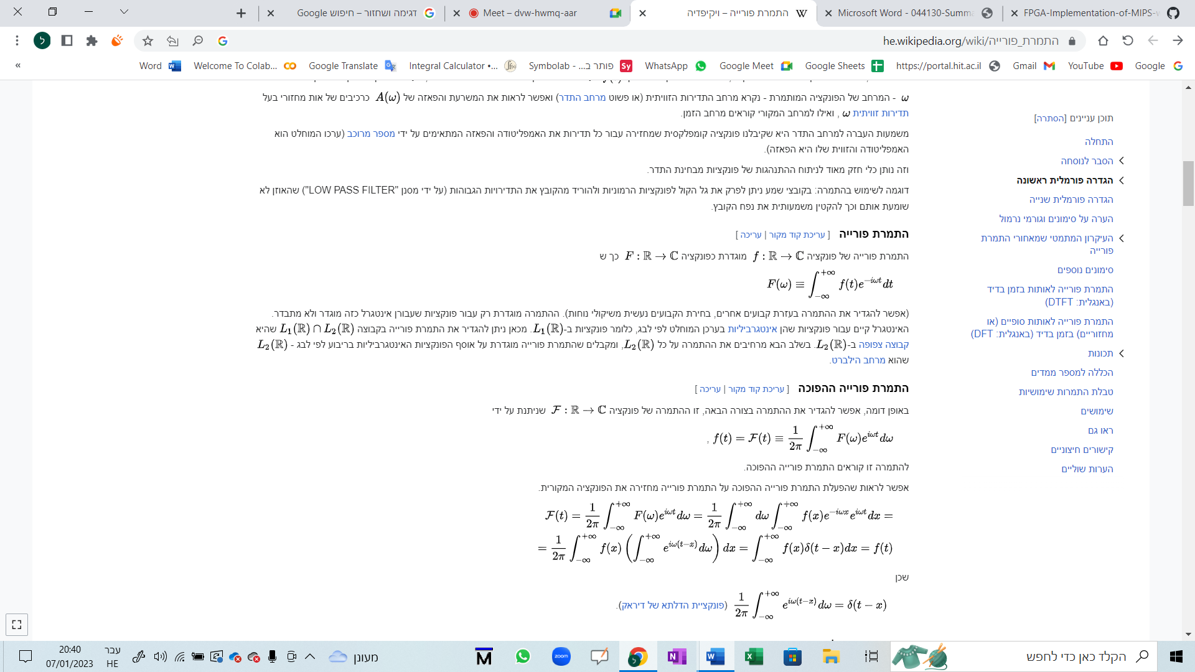
קבלת מידע וניתוחים של התדרים,מאפשר לעשות מניפולציה עליהם.
מימד תטא:ניתוח אותות מחזוריים בזמן,תטא תמיד מחזורית.
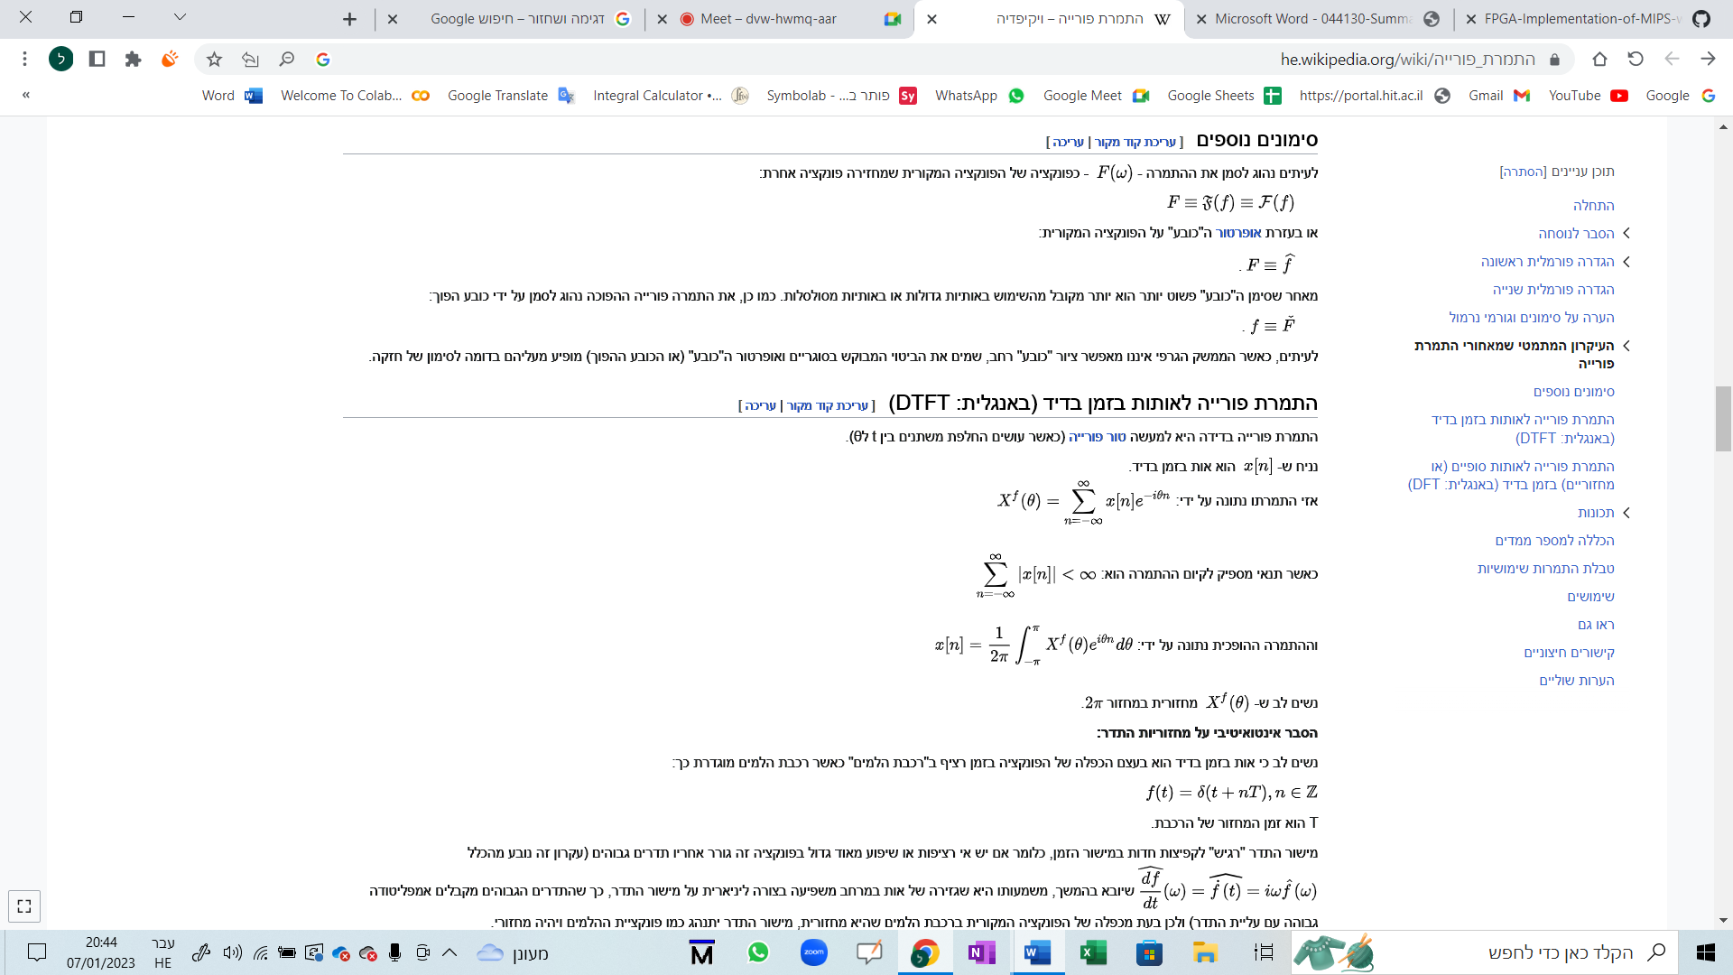
מימד Z:מאפשר להציג מערכות עם אותות סופיים/אינסופיים בעלות יציבות/חוסר יציבות כאחד.זה מאפשר ניתוח של אותות בטווח רחב של משכי זמן.
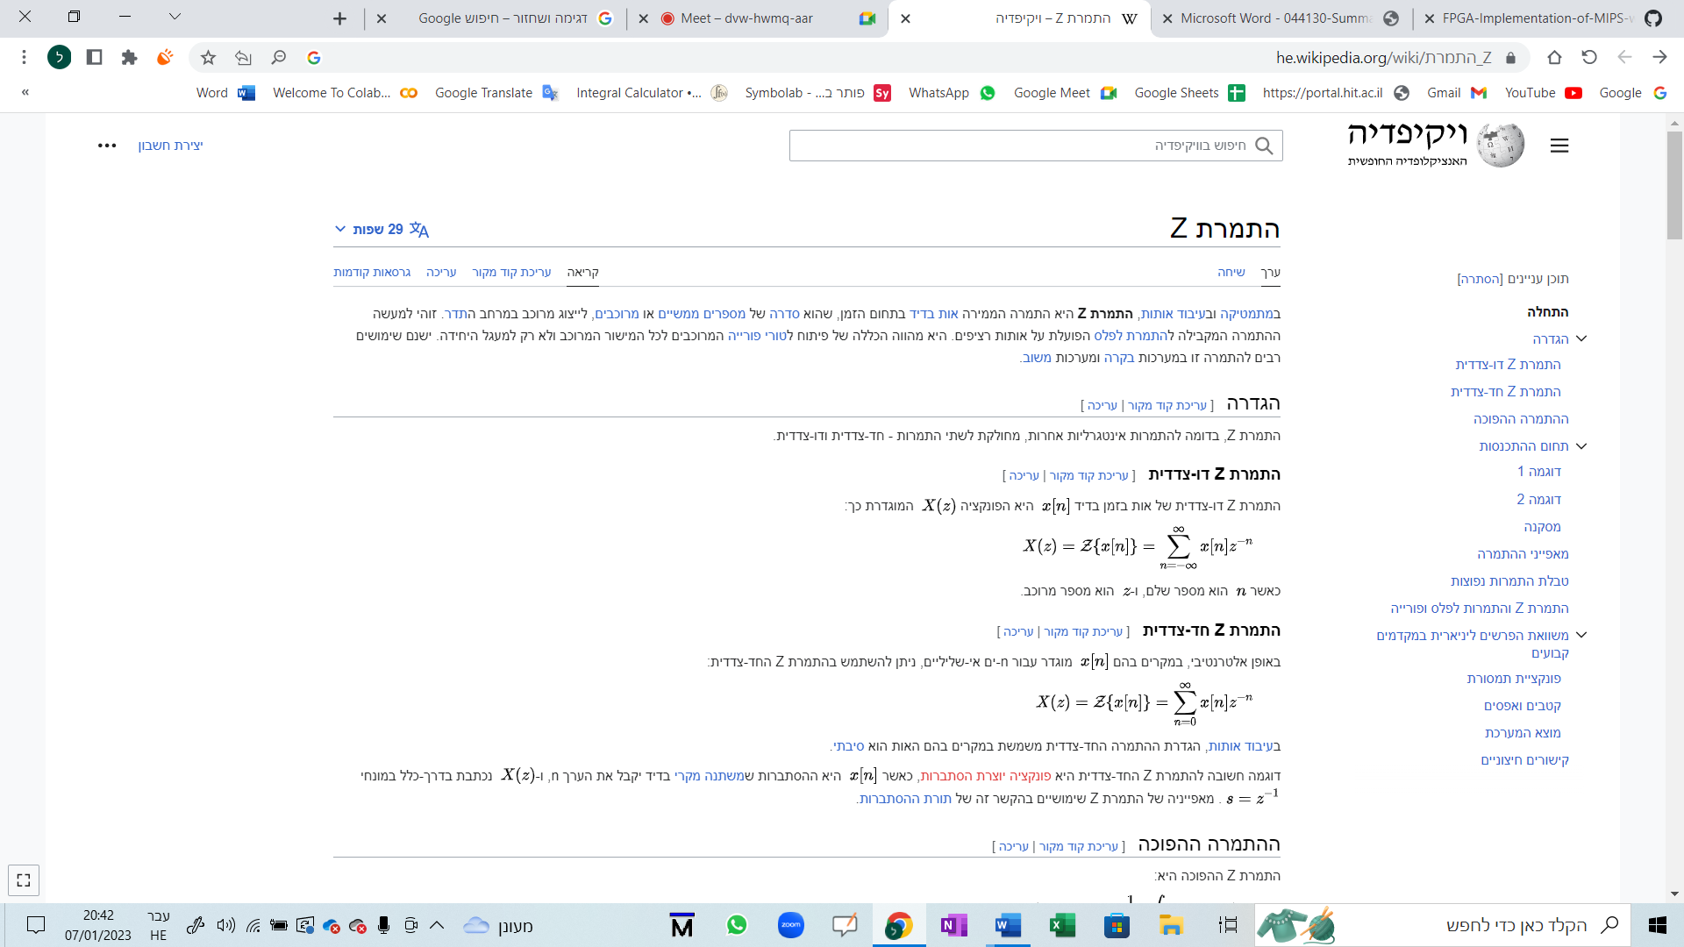

דגימת אותות אנאלוגיים
דגימה זה הפיכת אות אנלוגי לאות בדיד.אות בדיד בעל מרווחי זמן שווים.אות בדיד עם אמפליטודה משוערכת מהאות המקורי אות בדיד עם רכיבי תדר.
תכונות
תדר דגימה גדול פי 2 מהתדר המקסימלי שזה רכיב התדר הגבוה ביותר בספקטרום.
מרווח דגימה תמיד הפוך לתדירות הדגימה.
קוונטיזציית ערכי האות האנלוגי ייצוג אמפליטודה במישור הבדיד.ככל שיש יותר ביטים לייצוג כל דגימה,כך האיכות שרואים את האות הבדיד גבוהה יותר(יותר קרוב לתצוגת האות האנלוגי).
אינטרפולציית האות הבדיד לאות רציף,שחזור לאות המקורי.
לדוגמא אוסילוסקופ
מכשיר לניתוח והמחשת אות חשמלי בזמן.מאפשר לראות את צורת האות ולחשב פרמטרים חשובים.
המכשיר פועל במנגנון של דגימה.
המכשיר מקבל אות אנלוגי,דוגם אותו,מחלץ את כל הרכיבים שמרכיבים את האות ואז משחזר בחזרה לאות האנלוגי שהצג מקרין את האות המשוחזר.
איך עושים ואיך הדגימה משפיעה:
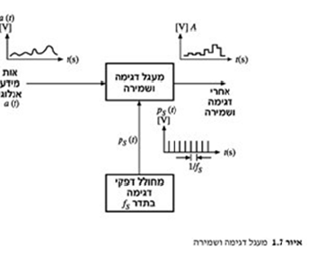
אות כניסה אנלוגי נכנס למעגל דגימה.
שעון פולסים שנקבע מראש על ערך זמן הדגימה (חלק חשוב מההמרה לדיגיטלי)קובע את התדר במעגל הדגימה.מעגל דגימה,רכיב חומרה/תוכנה לביצוע דגימה בפועל,שם האות האנלוגי מוכפל בפולסים(מסרק הלמים אינסופי באופן אידאלי)בתהליך,האות עובר ממימד זמן רציף למימד זמן בדיד כאשר הערכים דטרמיניסטיים.
- האות צריך להיות מוכפל ברכבת הלמים ומכאן נקבל אות בדיד
- כדי לדגום באופן איכותי,נצטרך להבטיח לקיים את תנאי נייקויסט:
Fnyq=2fmax
Fs>fnyq
- ברגע שלא דוגמים עם תנאי נייקויסט נוצרים aliasing (עיוותים)מידע נפגע.
- בדגימה בתדר נייקוויסט בעייתי מאוד וכנראה יהיו המון הפרעות עקב רעשים,אין מרווחים בשכפולים במימד התדר.
- דגימה מעל תדר נייקויסט מאפשר ניתוח ות בצורה איכותית יותר ואמינה,יש מרווחים בשכפולים במימד התדר.
- אות שנדגם בזמן משוכפל במימד התדר ולהיפך.

ממירים ADC/DAC

סינון
סינון זה ליבה של עיבוד אות.סינון בא במטרה להוציא תכונות או רכיבים לא רצויים של אות(כמו רעש,שכפולים של מידע וכולי)וגם לשם מניפולציה על רכיבי התדר/הזמן של האות.
בעיבוד אות דיגיטלי,מדובר במסננים דיגיטליים:
מסננים דיגיטליים מורכבים ממספר קטבים ואפסים והם מכתיבים את אופי הסינון(סינון תדרים גבוהים,נמוכים,אמצעיים וכולי)

מסננים

מסננים אנאלוגיים (HPF,LPF)
מסנן מעביר נמוכים(Lowpass Filter)
הכוונה במסנן מעביר נמוכים היא למסנן המעביר תדרים נמוכים מ-$ω_{c}$ ומאפס את כל התדרים שמעליו, כאשר ידוע כי $ω_{c}$ הוא תדר הקיטעון.
מסנן מעביר גבוהים (Highpass Filter)
באופן דומה למסנן מעביר הנמוכים מסנן המעביר גבוהים מעביר רק תדרים גבוהים מ- $ω_{c}$.

מסננים דיגיטליים (FIR,IIR)
מסנן עם תגובת הלם סופית FIR
בעיבוד אותות, מסנן FIR הוא מסנן שהתגובה לכל קלט באורך סופי היא בעלת משך סופי, מכיוון שהוא מתייצב לאפס בזמן סופי. זאת בניגוד למסנני IIR, אשר עשויים להיות בעלי משוב פנימי ועשויים להמשיך להגיב ללא הגבלת זמן
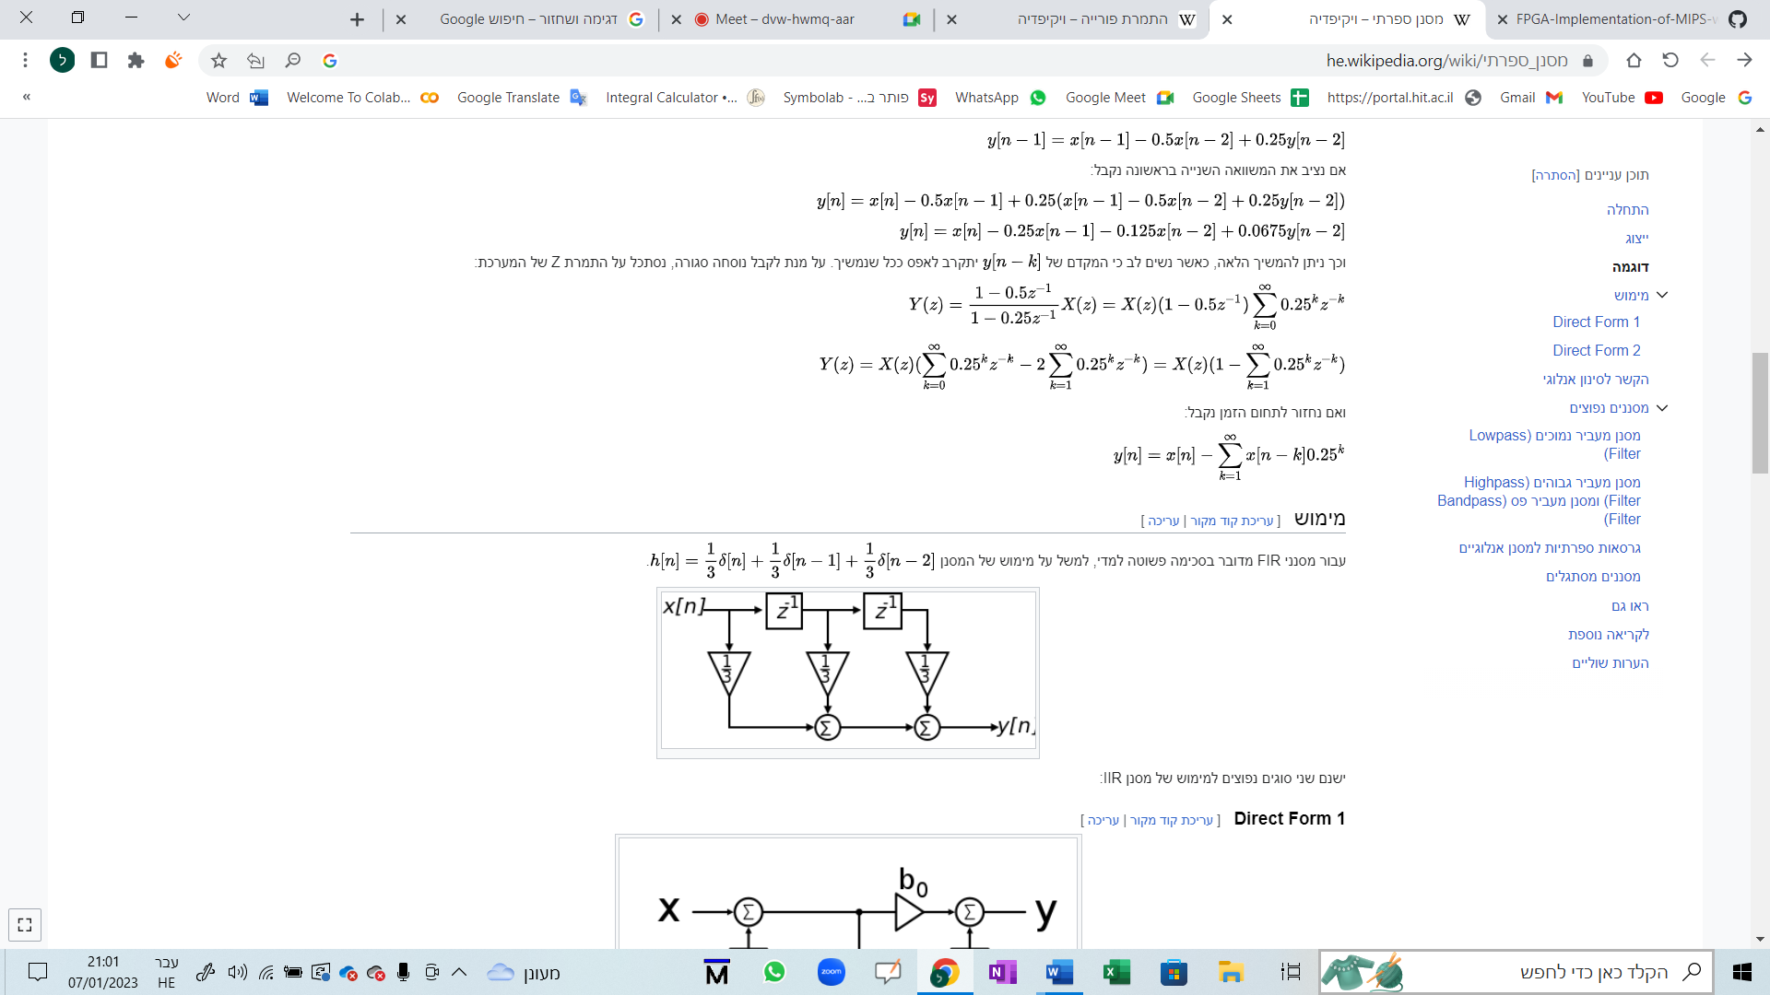

מימוש אלגוריתמים לעיבוד תמונה

מימוש אלגוריתמים לעיבוד קול

תיאור הכלים והעזרים בסביבת הפיתוח

רכיב FPGA
רכיב FPGA הוא רכיב אשר ניתן לתאר את המבנה החומרתי שלו על ידי שפות תיאור חומרה (HDL).
לצורך תכנון חומרה על רכיב FPGA נדרש ידע והבנה במעגלים ספרתיים ובשפות תיאור חומרה, ברמה שבה המתכנן יודע לקנפג את החומרה בצורה יעילה ובאמצעות כתיבת קוד על סמך מה שהוא נדרש לבצע.
ניתן לפתח חומרה ספרתית (דיגיטלית) על גבי הרכיב FPGA באמצעות כתיבת קוד.
קיים סוג נוסף של רכיב מתוכנת הנקרא CPLD, רכיב זה בעל משאבים איטיים יותר והוא מוגבל יותר מבחינת היכולות שלו לעומת רכיב ה - FPGA.
בפרויקט שלנו החלטנו לממש את החומרה על רכיב FPGA.

מבנה רכיב ה - FPGA
רכיב FPGA מורכב מיחידות המכונות אלמנטים לוגיים (LE – Logic Elements) נקרא גם CLB.
כל יחידה לוגית כזו מורכבת ממעגל צירופי הנקרא LUT שיכול להיות ממומש כשער לוגי, דלגלג (Flip Flop), ומרבב במוצא הרכיב.
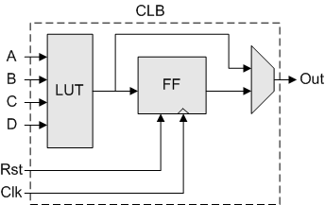

כל אלמנט לוגי כזה מהווה אבן בניין למעגל אלקטרוני דיגיטלי שניתן באמצעותו לתכנן חומרה עבור מערכות מורכבות.
ברכיב FPGA יש כמות גדולה של אלמנטים לוגיים שמחווטים ביניהם כך שניתנת היכולת למפתח ליצור מעגל ספרתי מורכב.

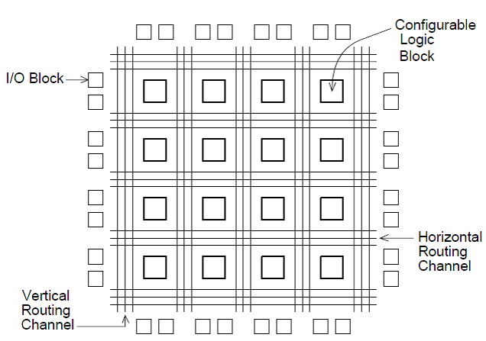

בנוסף לאלמנטים שמממשים את היחידות הלוגיות השונות, רכיב FPGA בדרך כלל מכיל גם חומרה נוספת אשר עוזרת לנו בתכנון, ומגדילה את האפשרויות השונות המאפשרות למפתח להיעזר בהן לצורך מימוש חומרה פשוט ויעיל יותר כמו מערכות PLL, מודולי זיכרונות מובנים ומערכות DSP.

שלבי פיתוח
פיתוח חומרה על גבי רכיב FPGA דורש להעביר את החומרה 3 שלבים עד לקבלת רכיב שעובד כראוי.
- שלב ראשון – סינתזה
סינתזה זה התהליך הראשוני שבו מנסים להוריד את הרעיון של הרכיב שרוצים לתכנן לקוד שמתאר את החומרה.
לעיתים, הפעולה שנרצה שהחומרה תבצע תהיה פעולה פשוטה ואז נוכל לבטא את החומרה באמצעות קוד בשיטת Dataflow Modeling, ולעיתים קרובות יותר כאשר נרצה לתאר חומרה מורכבת יותר נרצה לתאר אותה בשיטת Behavioral Modeling.
בסוף התהליך של תיאור החומרה באמצעות HDL מתקבל שרטוט סכמתי שמתאר את החומרה (הסכימה מכונה RTL).
בדרך כלל נעבור על המסלול נתונים של הסכימה הלוגית ונוודא שהמערכת שתכננו עומדת בדרישות שלנו.
בנוסף, ננסה להימנע מנועלים (Latch) הממומש במערכות שאנו מתכננים, מכיוון שהם עלולים לגרום לאותות במערכת לצאת מסנכרון של השעון הכללי שמסופק למערכת.
בסוף שלב הסינתזה נוצר דו"ח שנותן לנו נתונים על המשאבים שהחומרה שכתבנו צורכת מרכיב FPGA אתו אנו עובדים.
- שלב שני – סימולציה
בשלב זה אנו נדרשים לכתוב Script (הנקרא Test Bench) שמריץ מספר מסוים של אפשרויות בכניסה של המערכת החומרתית, ומתקבל תרשים זמנים (Waveform) שבו ניתן לוודא אם הרכיב מבצע את הפעולה הדרושה. הסימולציה רצה על תוכנה לפני צריבת החומרה על רכיב ה- FPGA.
מטרת הסימולציה לגלות בעיות בתכנון הרכיב לפני הצריבה.
- שלב שלישי – הרצה ודיבוג תקלות
לאחר הרצה רצוי לבדוק את האותות במערכת לצורך זיהוי תקלות (בדרך כלל ניתן לבדוק את האותות במערכת על ידי Logic Analyzer אנו נשתמש בכלי SignalTap של Intel).

שפות תיאור חומרה HDL
יש 3 שפות HDL נפוצות בתעשייה לכתיבת חומרה ברכיבי FPGA: VHDL, Verilog, SystemVerilog.
השפה הנכונה לכתוב בה את הסינתזה של המודול היא VHDL, לכן נתכנן באמצעותה את המודולים בפרויקט למרות שהיא יותר קשוחה משאר שפות ה- HDL.
השפת HDL שבאמצעותה נבצע את הסימולציות תהיה SystemVerilog, היא מאוד דומה ל Verilog מבחינת סגנון הכתיבה אך היא כוללת תוספות שנועדו להקל בסביבת הסימולציה.

תוכנות Quartus וModelsim

סביבת הפיתוח שלנו בפרויקט תכלול את התוכנות הבאות:
- Quartus – תוכנה שפותחה על ידי Intel למימוש חומרה באמצעות שפות HDL על רכיבי FPGA של חברת Altera.
באמצעות תוכנה זו אנו נוכל לבצע סינתזה לרכיבים שאנו כותבים, נוכל לקבל שרטוטי RTL ודיאגרמה של מכונות מצבים במידת הצורך, כמו כן,נוכל לצרוב באמצעות תוכנה זו את החומרה על הרכיב FPGA שאנו עובדים אתו.
- ModelSim – תוכנה זו נועדה לביצוע סימולציות לחומרה שנכתבה באחת משפות ה HDL.
התוכנה ModelSim מאפשרת לנו לבצע סימולציות בצורה מקצועית הכוללת הרצת סימולציות ארוכות, מדידת זמנים של אותות במערכת, הצגת אותות דיגיטליים ואנאלוגיים והצגת אותות בשיטות קידוד שונות.

הכרטיסים שבחרנו לעבוד איתם
לצורך מימוש הפרויקט בחרנו לעבוד עם הרכיב FPGA, EP4CE115F29C7N של חברת Altera
מסדרת הרכיבים Cyclone IV E.
הרכיב FPGA מגיע בכרטיס פיתוח DE2-115 של חברת Terasic.
נתוני הרכיב FPGA:
- מכיל 114,480 אלמנטים לוגיים.
- מכיל זיכרון בגודל: 3.888[MBit]
- מכיל 4 רכיבי PLL המשמשים להכפלת תדר השעון.
- 528 פורטים כניסה ויציאה המשמשים לממשק משתמש.
חוץ מהרכיב FPGA הכרטיס מכיל:
- צורב לרכיב FPGA.
- זיכרונות חיצוניים מסוגים שונים (SRAM, Flash, EEPROM) והתממשקות לכרטיס SD חיצוני.
- 4 לחצנים, 18 מפסקים.
- 9 נורות ירוקות, 18 נורות אדומות ו-6 תצוגות מסוג שבעת המקטעים (7 Segment).
- רכיב מקודד\מפענח אותות שמע עם יציאות שמע.
- תצוגת LCD בגודל 16x2.
- יציאת HSMC לצורך חיבור כרטיסי הרחבה.
- יציאת וידאו VGA הכוללת ממיר DAC 4 סיביות לכל צבע (RGB).
- יציאת RS232 לתקשורת UART עם הרכיב FPGA.
- חיבור PS/2 למקלדת\עכבר העובדים בתקנים הישנים.
- יציאות USB היכולות לשמש כHost או כDevice המחוברות לרכיב FPGA.

בנוסף, השתמשנו בכרטיס הרחבה המתחבר לכרטיס DE2-115 בחיבור HSMC המאפשר קריאה של אותות אנאלוגיים בקצבים גבוהים והוצאת אותות אנאלוגיים על ידי שימוש בממירים ADC/DAC.

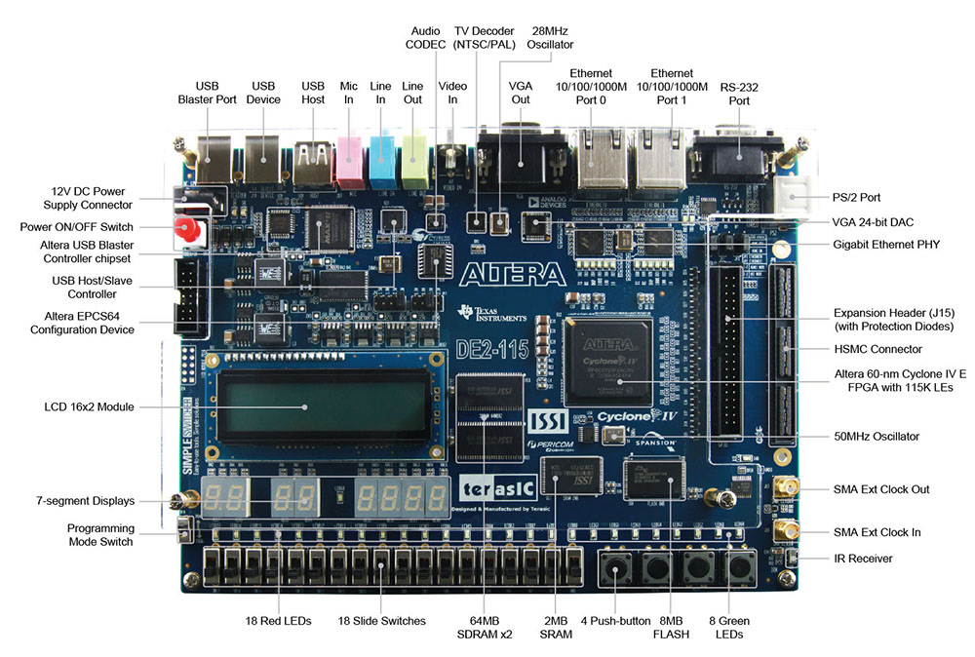

ביבליוגרפיה

- https://en.wikipedia.org/wiki/Digital_signal_processor
- https://www.chipverify.com/

נספחים
סט הוראות של מיקרופרוססור בארכיטקטורת MIPS:

